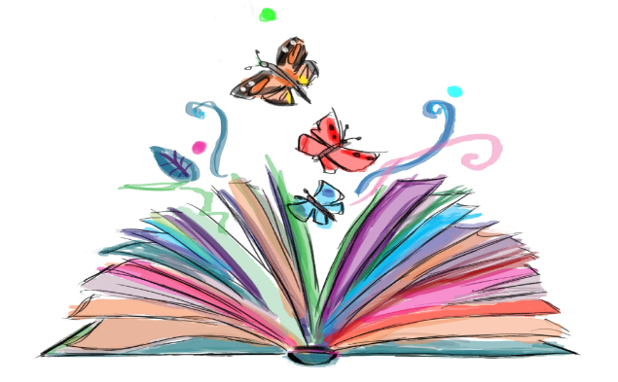

Рекомендации родителям детей с дислексией



**Как помочь своему ребенку с дислексией?**

Чтобы сгладить симптомы:

* Читайте вслух своему ребенку. Это улучшит словарный запас и навыки аудирования, а также будет способствовать развитию интереса к книгам.
* Читайте книги вместе. Совместное чтение, после которого следует обсуждение и анализ прочитанного, способствует коррекции дислексии.
* Закрепляйте пройденный материал. Повторное прочтение любимой книги укрепит ее понимание и позволит убедиться в полноценном ознакомлении с текстом.
* Позволяйте ребенку читать самостоятельно. Детям также нужна возможность читать в одиночку, которая поощряет их независимость и уверенность.
* Сделайте чтение веселым. Чтение должно доставлять удовольствие, а не быть рутинной работой. Используйте книги, которые интересуют вашего ребенка, и убедитесь, что чтение проходит в непринужденной и комфортной обстановке.

**Игры-упражнения:**

* Спрячьте в квартире игрушку (или другую вещь), нарисуйте схему, по которой ее можно найти. Попросите свое чадо сделать это.
* Подберите 7-10 игрушек, расставьте их в ряд. Затем пригласите ребенка войти в комнату, дайте ему посмотреть на игрушки 5 секунд, попросите отвернуться. Спрячьте одну игрушку, попросите определить, какую именно спрятали.
* Сложите в мешочек 5-10 мелких игрушек (или предметов с ярко выраженной фактурой). Пусть ребенок предварительно их изучит, а затем, опуская ручку в мешочек, определяет на ощупь, что именно в его руке.

### https://sun4-2.userapi.com/c543106/v543106702/1da6c/X3Y_JvlIN1E.jpg**Что делать, если у ребенка есть признаки дислексии**

Важным аспектом коррекции является создание специальных условий обучения.

Если у ребенка есть проблемы с успеваемостью, ему трудно читать и запоминать новую информацию, родителям следует:

**1. Обратиться к специалистам:**

* логопеду;
* психологу;
* коррекционному педагогу;
* неврологу.

**2.Пройти**[**психолого-медико-педагогическую комиссию**](https://pmpkrf.ru/navigator/)**(ПМПК).**

Она поможет установить, есть ли у ребенка ограниченные возможности здоровья (ОВЗ), после чего ему будет рекомендован один из вариантов адаптированной программы обучения (5.1 или 5.2).

**3. Обратиться в школу**, где учится ребенок. Там детям с ОВЗ обязаны предоставлять особые условия обучения:

* классные занятия по адаптированной программе;
* занятия с логопедом и психологом.

К детям с дислексией применяется отдельная, адекватная система оценивания прогресса в обучении. Впоследствии ребенку выдают аттестат стандартного образца. При сдаче ЕГЭ дети с дислексией получают дополнительные 1,5 часа на экзамене.

**4. Обратиться в городской**[**центр психолого-педагогической, медицинской и социальной помощи**](https://ovzrf.ru/navigator/) (ППМС-центр).   
 При отсутствии логопеда в школе помощь детям с дислексией должны оказывать специалисты ППМС-центров.

**5.** При необходимости **обратиться в негосударственные центры психолого-педагогической помощи.**

**Дислексия**

– стойкое нарушение навыков чтения, обусловленное утратой или недостаточной сформированностью отвечающих за это психических функций. Как правило, при дислексии больной воспринимает не буквы и слова, а зрительные образы

Заболевание связывают как   
с морфологическими изменениями   
в центральной нервной системе (ЦНС),   
так и с социальными факторами.

При развитии дислексии важную роль играют расстройства работы мозговых центров, отвечающих за речь и чтение. К их поражению могут приводить:

* Черепно-мозговые травмы – с повреждением височно-теменной области доминантного полушария.
* Инфекционные заболевания, поражающие головной мозг: корь, краснуха, [грипп](https://medportal.ru/enc/infection/grip/8/)  и др.
* Поражения ЦНС во время родов, родовая травма.
* Внутриутробная гипоксия, обусловленная патологиями плаценты, обвитием пуповиной, врожденными пороками сердца и т.п.
* Токсическое поражение головного мозга во внутриутробном периоде, связанное с употреблением алкоголя и медикаментов беременной, гемолитической болезнью плода и др.

Нарушение чтения также может развиваться в результате психосоциальных факторов, среди которых чаще всего ведущую роль играют:

* Недостаточность речевого общения с ребенком.
* Педагогическая запущенность – отсутствие обучения, необходимого воспитания.
* Слишком высокий темп обучения новому материалу, в том числе – грамматике.
* Госпитализм – ряд физических и психических изменений, обусловленных длительным отлучением матери от ребенка.
* Общее недоразвитие речи, несмотря на сохраненный интеллект и полноценный слух.

В зависимости от того,   
на каком этапе возникают нарушения, выделяют несколько видов дислексии:

* **Фонематическая**. При этом нарушается процесс создания и распознавания фонем – минимальных смысловых единиц языка.
* **Семантическая**. Проявляется в нарушении понимания прочитанных слов, предложений, текста при технически правильном чтении. Связана с бедным словарным запасом.
* **Аграмматическая**. Заключается в допущении ошибок при составлении конструкций и проявляется неправильным использованием окончаний слов, времен и падежей («белый чашка»).
* **Мнестическая**. Проявляется нарушением речевой памяти, вследствие чего возникает сложность в соотношении букв и звуков друг с другом, их запоминании. В результате происходит смещение и замена букв при чтении, сокращение количества букв в слове и т.д.
* **Оптическая**. Характеризуется недостаточно сформированными зрительно-пространственными представлениями/ассоциациями, в результате чего возникают трудности в усвоении и смешении сходных графических букв и их взаимных заменах.

**Симптомы дислексии возникают   
в школьном возрасте. К ним относятся:**

* Чтение значительно ниже ожидаемого уровня для возраста, невозможность определить границы предложения, замещение букв в словах.
* Проблемы с обработкой и пониманием того, что школьник слышит и видит, различия между написанным и прочитанным в слух.
* Проблемы с поиском нужного слова или формированием ответов на вопросы, а также запоминанием последовательности вещей.
* Сложности при изучении стихотворений, таблицы умножения.
* Трудности восприятия сходства и различия в буквах и словах.
* Затрата большого количества времени на задачи, связанные с чтением или письмом.
* Избегание занятий, связанных с чтением, а также отказ от чтения вслух.
* Сложности с усидчивостью, концентрацией внимания, терпением и организацией.

Ранняя диагностика и соответствующее лечение могут обеспечить хорошие результаты и приобретение необходимых для полноценной жизни навыков.

В большинстве случаев дислексия лечится при помощи специальных образовательных методов. Применяются подходы с использованием слуха, зрения и осязания, чтобы улучшить навыки чтения.

